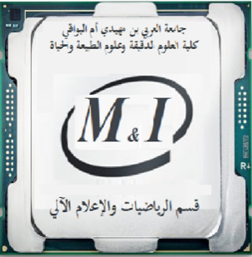
وزارة التعليم العالي والبحث العلمي
جامعة العربي بن مھیدي – أم البواقي
كلیة العلوم الدقيقة وعلوم الطبيعةوالحیاة
قسم الریاضیات والإعلام آلي
السنة الجامعية 2023/2024
إعلان عن إمتحان كتابي رقم 01
السنة والتخصص: الأولى ماستر رياضيات تطبيقية.
المقياس: احصاء استدلالي.
الأستاذ: بوصفصاف.
الفوج | التاريخ | الساعة | القاعة
1+2 | الخميس 2024/05/02 | 11:00 | K5

